Prénom : ……………………………………… | Date : …………………………………………………………...............…………

 | GÉOGRAPHIE  Les paysages de la Terre (09)

Villages et villes

un village

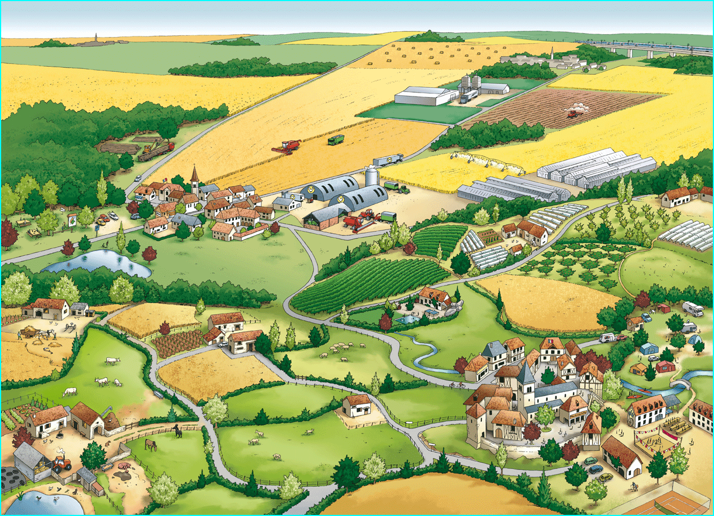

une ville

